Политика на Р България на сътрудничество за развитие и хуманитарна помощ през 2022 г.

Политиката на България на сътрудничество за развитие и хуманитарна помощ (ОПР) е интегрална част от външната й политика и в унисон с европейската правна рамка в областта- Договора за ЕС, Европейския консенсус за развитие от 2017 г. и Европейския консенсус за хуманитарна помощ от 2008 г. Основната й цел е да подпомага страните партньори за справяне с различни предизвикателства – икономически, социални, екологични, проблеми свързани със сигурността и да допринася за изграждането на тяхната стабилност и устойчивост. В синергия с хуманитарната помощ ОПР предоставя възможност за целенасочена подкрепа за стабилизиране на страни, засегнати от конфликти и бедствия, с директна връзка към възстановяване, развитие и политически и икономически партньорства.

Географски приоритети на българската помощ за развитие:
Политиката за развитие на България е съобразена с основните външнополитически приоритети на страната, обусловени от географска близост, от традиционни исторически, културни и икономически връзки със страните партньори. В Средносрочната програма за помощ за развитие и хуманитарна помощ за периода 2020-24 г. са дефинирани 5 приоритетни региона, включващи 27 държави:
- Западни Балкани – Албания, Босна и Херцеговина, Косово, Р Северна Македония, Сърбия и Черна гора
- Източно партньорство –Армения, Азербайджан, Беларус, Грузия, Р Молдова и Украйна
- Близък изток и Северна Африка – Ирак, Йемен, Йордания, Ливан, Мароко, Палестина, Сирия и Тунис
- Африка на юг от Сахара – Ангола, Етиопия, Намибия и Нигерия
- Азия – Афганистан, Виетнам и Монголия
Секторните приоритети на програмата са определени в съответствие с Целите за устойчиво развитие – осигуряване на качествено образование; качествено здравеопазване; изграждане на капацитет в подкрепа на сигурността и развитието, включително чрез подкрепа за добро управление и изграждане на гражданското общество, сигурна работа и икономически растеж; устойчиви градове и общности; борба с глада; равенство между половете; борба с климатичните промени. Специален фокус е насочен върху образованието, здравеопазването и опазването на културното многообразие, към подкрепата за демократични и отговорни институции, защита на човешките права, миграция и развитие и особено към дейностите, свързани със смекчаване на здравните, икономическите и социалните последици от пандемията от COVID-19.

Хуманитарната помощ е важен компонент от българското сътрудничеството за развитие, като предоставяне на средства за адресиране на различни проблеми като природни бедствия, предизвикани от човека кризи, болести, масов глад, защита на най-уязвимите групи от цивилното население и за предотвратяване на бежанските кризи.
Разпределение на средствата за Официалната помощ за развитие (ОПР) през 2022 г.
Българската политика за сътрудничество за развитие и хуманитарна помощ бе повлияна от икономическите и социални последици от кризата с COVID-19, към което се добавиха и негативните последици и повишените хуманитарни нужди в следствие на войната в Украйна. Предоставената помощ за развитие е на обща стойност 231.97 млн. щ. долара.
Увеличението на средствата за ОПР е 2.5 пъти повече от 2021 г., когато предоставената помощ е на обща стойност 91.20 млн.щ.д.

Многостранно сътрудничество
За многостранно сътрудничество са предоставени общо 93.37 млн.щ.д., като най-големият дял от 86.76 млн.щ.д. са внесени във външните финансови инструменти и фондове на Европейския съюз.
Вноските към ООН и нейните агенции са в размер на 1.94 млн.щ.д.
България е изплатила 3.59 млн.щ.д. към международни финансови институции от Групата на Световната банка.
Внесените в други международни организации средства са в размер на 1.08 млн.щ.д.,

Двустранно сътрудничество
За 2022 г. за двустранно сътрудничество България е предоставила средства в общ размер от 138.60 млн.щ.д.
За хуманитарна помощ по двустранна линия България е предоставила 22.15 млн.щ.д., от които:
- 1.11 млн.щ.д. - хуманитарна помощ за Украйна
- 20.73 млн.щ.д. - дарение на ваксини на Босна и Херцеговина и на Иран за справяне с кризата, предизвикана от COVID-19
- 0.58 млн.щ.д. - принос към Механизма на ЕС за бежанците в Турция, а останалите са за целеви доброволни вноски за справяне с хуманитарните кризи в Сирия, Афганистан и Йемен.

За проекти за развитие по двустранна линия за изграждане на административен капацитет и социално значима инфраструктура в страните от Западните Балкани, Черноморския регион, Африка, Йордания и Виетнам са предоставени 2.19 млн.щ.д.
Най-големите 10 получатели на ОПР през 2022 г. са Украйна, Иран, Босна и Херцеговина, Турция, Република Северна Македония, Република Молдова, Албания, Сърбия, Сирия, Грузия.
Средства за безвъзмездна финансова помощ, управлявани от Министерството на външните работи на България
МВнР управлява 6 млн. лв. от средствата за Официална помощ за развитие през 2022 г. Тези средства се разходват за безвъзмездно финансиране на проекти за развитие, хуманитарна помощ и вноски към международни организации. Останалите средства са предоставени от други министерства: Министерство на финансите, Министерство на земеделието и храните, Министерство на околната среда и водите, Министерство на труда и социалната политика и Министерство на здравеопазването и за вноски към външните финансови инструменти и фондове на Европейския съюз.
Финансиране на проекти по двустранна линия
През 2022 г. България подпомогна 19 страни по линия на официалната помощ за развитие с 3 771 хил.лв., за финансиране на 109 проекта в страни от Западните Балкани, Източното партньорство, Азия, Близкия изток и Африка, в следните области:
- стимулиране на социално-икономическо развитие с акцент върху реформи в публичния сектор, защита на правата на човека и върховенството на закона;
- постигане качествено, всеобхватно и модерно образование;
- повишаване качеството на здравеопазване;
- социална интеграция и укрепване на гражданското общество
За страните-партньори от Западните Балкани са предоставени 2 426 000 лв. за изпълнението на 69 двустранни проекта. Чрез осъществените проекти в Западните Балкани бе оказана и подкрепа за европейската перспектива на страните от региона. България участва и в Европейския фонд за демокрация, по линия на страните от Западните Балкани, с доброволен принос в размер 97 792 лв.

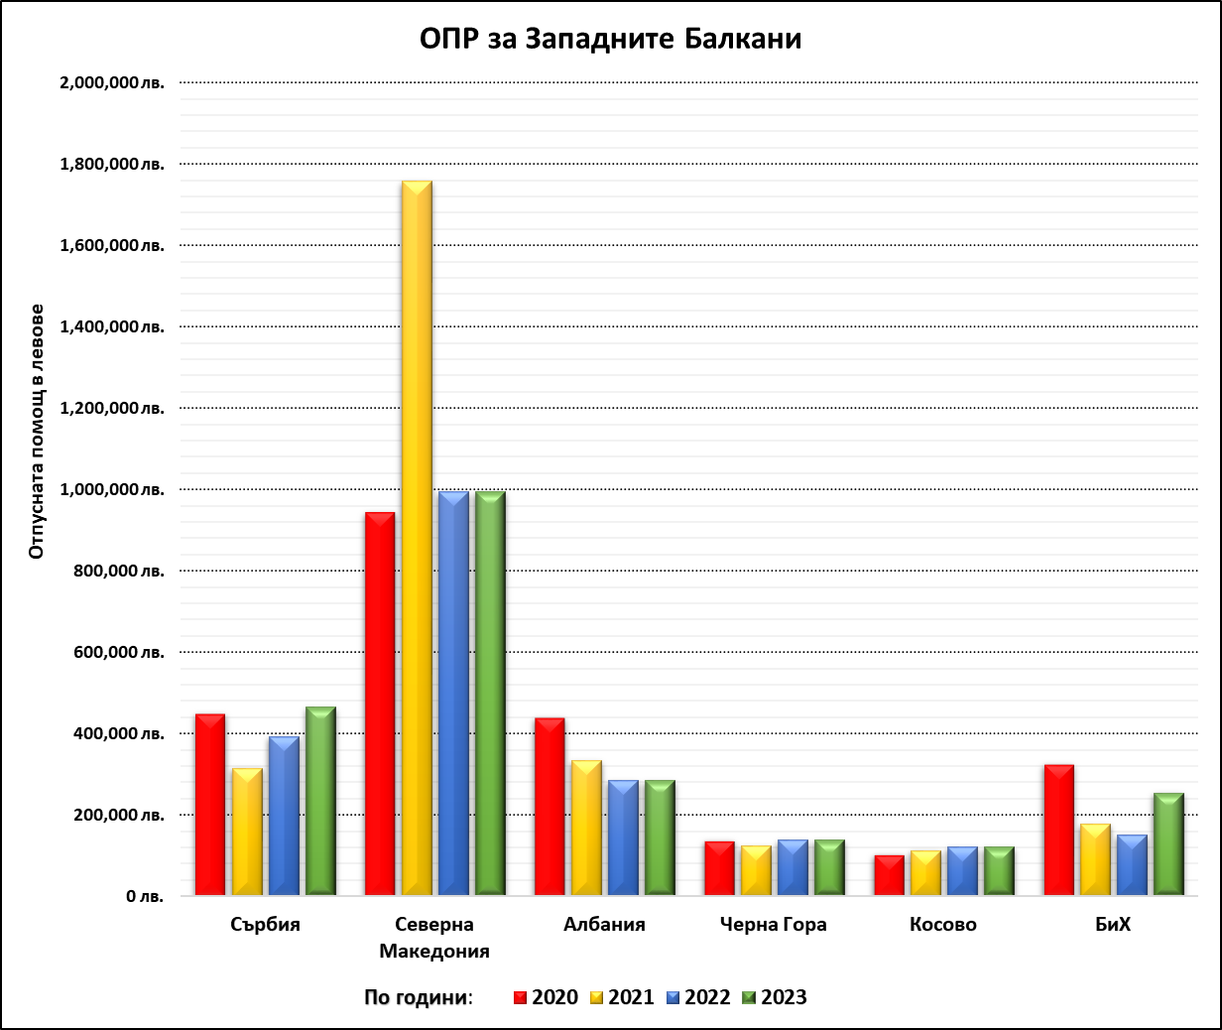

Република Северна Македония
- По двустранна линия през 2022 г. в РС Македония са финансирани най-голям брой проекти – 30, със сумарно най-висока стойност за страна-партньор – 985.6 хил. лв.
- Проектите с по-голямо финансиране са в подкрепа на достъпа до качествено здравеопазване и услуги на уязвими социални групи.

Република Сърбия
- През 2022 г. за Сърбия е предоставено финансиране в размер на 486.3 хил.лв. за изпълнението на 19 проекта.
- Проектът с по-голямо финансиране е насочен към подобряване на здравеопазването - повишаване на достъпността на специализираната здравна помощ за жителите на малките и селски райони.

Албания
- През 2022г. за Албания е предоставено финансиране в размер на 526.8 хил.лв. за изпълнението 5 проекта.
- Проектите с по-голямо финансиране са насочени към изграждане на социална инфраструктура, насочена към подобряване на условията на живот на местното население и за цялостното икономическо развитие на региона.

Босна и Херцеговина
- През 2022 г. за Босна и Херцеговина е осигурено финансиране за изпълнението на 6 проекта за 177.1 хил.лв. насочени към подобряване качеството на обучение и подкрепа за здравния сектор.

Косово
- През 2022 г за Косово е предоставено финансиране за изпълнението на 6 проекта на стойност 112.8 хил.лв.
- Проект с по-голямо финансиране предвижда подобряване на учебния процес в училище по медицина.

Черна гора
- През 2022 г. за Черна гора е предоставено финансиране на обща стойност 136.9 хил.лв. за изпълнението на 3 проекта.
- Проектът с по-голямо финансиране осигури доставка на медицинско оборудване в Многопрофилна болница в Беране.

За страните-партньори от Източното партньорство са извършени плащания в размер на 759 хил. лв. за изпълнението на 24 двустранни проекта. Започналата през м. февруари 2022 г. война на Русия срещу Украйна забави, отложи или спря изпълнението на проектите в Украйна и не бяха усвоени предоставените 233 хил. лв., а в съседна Молдова - 120 хил. лв.

Украйна
- През 2022 г. в Украйна са изпълнени 2 проекта на обща стойност 66.5 хил. лв.
- Проектът с по-голямо финансиране предвижда закупуване на ултразвукова диагностична система за централната районна болница в Болград.

Молдова
- През 2022 г. за Молдова е предоставено финансиране на обща стойност 292.5 хил.лв. за изпълнението на 7 проекта.
- Проектът с по-голямо финансиране е насочен към повишаване на качеството на образование в „Български теоретичен лицей „Васил Левски“. С Българска официална помощ за развитие през годината беше направен основен ремонт на сграда за детско училище по изкуства в район Тараклия.

Грузия
- През 2022 г. за Грузия е предоставено финансиране на обща стойност 220 хил. лв. за изпълнението на 7 проекта.
- Проектът с по-голямо финансиране е насочен към включване на най-уязвимите деца и подрастващи извън училище в достъпа до качествено образование и се изпълнява в партньорство с УНИЦЕФ.

Армения
- През 2022 г. за Армения беше предоставено финансиране на обща стойност 153.8 хил.лв. за изпълнението на 7 проекта.
- Проектът с по-голямо финансиране е насочен към повишаване на качеството на образованието чрез устойчиви иновативни технологии.

Азербайджан
- През 2022 г. за Азербайджан беше предоставено финансиране на обща стойност 26.4 хил. лв. за изпълнението на 1 проект за предотвратяване на насилието в училищата.

За проекти във Виетнам са изплатени средства в размер на 132 хил. лв.
За региона на Близкия изток и Северна Африка са предоставени 85 хил. лв. за изпълнение на 5 проекта.
В Африка на юг от Сахара се финансират на 7 проекта, за които са изплатени 83 хил. лв.
През 2022 г. средства по ОПР бяха предоставени и по Споразумението между МОН на Република България и Министерството на образованието, културата и науката на Монголия за реализация на стипендиална програма в областта на аграрните науки за обучение на монголски студенти в български държавни висши училища – 163 хил. лв.
Проекти за развитие, изпълнявани от български институции през 2022 г.:
- Финансиране са получили 2 проекта на Дипломатическия институт за изграждане на структура, занимаваща се с обучителна и публична дейност, към Министерство на външните работи и европейската интеграция на Р Молдова и за провеждане на специализиран семинар по енергийна и климатична дипломация за представители на държавите от Западните Балкани и Черноморско-Кавказкия регион.
- Съвместно изпълнение на проекти с Япония в съответствие с японската Инициатива за Западните Балкани. Реализира се проект за обучение на малкия и среден бизнес по управленски умения в Косово, изпълняван от УНСС.
- Проект „Укрепване на институционалния капацитет за водене на преговори по Глава 27 „Околна среда“, изпълняван от МОСВ.
- Проект с УНИЦЕФ за реинтеграция на деца извън училище в системата на задължителното образование в Грузия. УНИЦЕФ е сред най-активните партньори на Република България в Грузия по линия на официалната помощ за развитие. През 2016-2017 г. между Република България и УНИЦЕФ се реализира проект за изграждане на дневен център за деца с увреждания в Боржоми, който получи високо признание от грузинските и международните партньори на Република България.
България се включи в регионалните инициативи на Екип Европа чрез подкрепа на проекти за устойчиво и екологично производство във Виетнам, за насърчаване на местното производството и достъпа до ваксини в Нигерия, за подкрепа за афганистанските бежанци в Ислямска република Иран чрез предоставяне на подобрени здравни грижи и образование.
Предоставената хуманитарна помощ от бюджета на МВнР през 2022 г. възлезе на обща стойност от 1 554 000 . Приоритетни за подпомагане бяха хуманитарните кризи в Сирия, Афганистан, Ирак, Йемен и Украйна:
- Помощта за Сирия е в размер общо на 273 816 лева, от които:
- 127 129 лева (65 хил. евро) са предоставени чрез Детския фонд на ООН (УНИЦЕФ)
- 97 791 лева (50 хил. евро) чрез Международната организация по миграция (МОМ)
- 48 896 лева (25 хил. евро) за реализирането на проект на Фонда на ООН за населението (UNFPA) в областта на защита от насилие, основано на пола.

- Помощта за Афганистан е в размер на 136 908 лева, е предоставена:
- чрез Върховния комисариат на ООН за бежанците (ВКБООН) за прилагане на Всеобхватната рамка за отговор на бежанската криза в Афганистан - 97 792 лева (50 хил. евро) и
- чрез Детския фонд на ООН (УНИЦЕФ) за осъществяване на проекти и дейности в страната, 39 116 лева (20 хил. евро).
- 97 792 лева (50 хил. евро) чрез Върховния комисариат на ООН за бежанците (ВКБООН) за изпълнение на Програмата за подкрепа за афганистанските бежанци в Ислямска република Иран по Проект „Подкрепа за афганистанските бежанци в Ислямска република Иран чрез предоставяне на подобрени здравни грижи и образование".

- За Ирак са предоставени средства в размер на 78 233 лева (40 хил. евро) по тематичния апел на Международния комитет на Червения кръст за хора с увреждания, предоставен под формата на хуманитарна помощ за Ирак.

- За Йемен бе отпусната помощ в размер от 97 792 лева чрез Световната продоволствена програма за справяне с тежката продоволствена криза в страната.
- Чрез Световната продоволствена програма - хуманитарна помощ в размер на 215 142 лева (110 хил. евро)беше отпусната още:
- 97 792 лева (50 хил. евро) в отговор на апел от координатора за системата на ООН в Алжир за оказване на спешна хуманитарна помощ за пребиваващите в бежанските лагери в Тиндуф;
- 97 792 лева (50 хил. евро) в отговор на глобален апел от Пакистан към международната общност в резултат на бедственото положение в страната;
- 19 558 лева (10 хил. евро) за Нигерия за справяне с продоволствената криза в Североизточния регион на Нигерия, граничещ с езерото Чад .

- МВнР алокира 742 752 лв. (379 763 евро) от средствата за официална помощ за развитие за Украйна и 88 012 лева (45 000 евро) доброволен финансов принос за извънбюджетен проект „Оценка на въздействието и разработване на стратегия за възстановяване на околната среда“ в рамките на Програмата за подкрепа на ОССЕ за Украйна/SPU.
Доброволни вноски към различни международни хуманитарни организации от бюджета за 2022 г. изплатени общо 654 739 лева:
- 596 528 лева (305 000 евро) чрез - Бюрото на ООН за координиране на хуманитарните дейности (OCHA), Международния комитет на Червения кръст, Върховния комисариат на ООН за бежанците (ВКБООН); Централния фонд на ООН за реакция при извънредни ситуации за посрещане на хуманитарните потребности в Украйна; Детския фонд на ООН (УНИЦЕФ)
- 58 211 лева (29 763 евро) за разходи на Българския Червен кръст за хуманитарна помощ от 2000 бр. одеяла; 2000 бр. възглавници; 2000 бр. спални комплекти.
Изплатените вноски към международни организации са в общ размер от 137 хил. лв. през 2022 г., от които:
- 48 896 лева (25 000 евро) към Агенцията на ООН за подпомагане на палестинските бежанци;
- 88 013 лева (45 000 евро) към Международната агенция за атомна енергия за реализиране на проект „Zoonotic Disease Integrated Action”;
България участва също в Механизма на ЕС за сирийските бежанци в Турция с две вноски към механизма за 2022 г. на обща стойност 1 073 195 лв.

